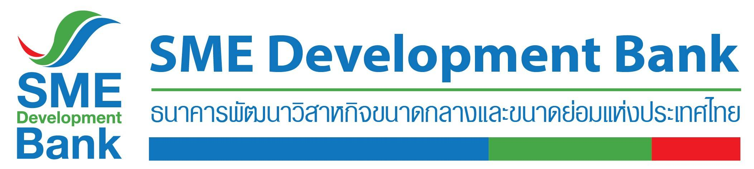

ข่าวประชาสัมพันธ์

27 เมษายน 2563

**ธพว.ทุ่มหมื่นล้านเติมทุนหนุนเอสเอ็มอีธุรกิจท่องเที่ยวฝ่าวิกฤตโควิด-19**

**ออก “สินเชื่อรายเล็ก Extra Cash” ดอกเบี้ยต่ำ ไม่ต้องใช้หลักทรัพย์ค้ำประกัน**

**ธพว. เดินหน้าช่วยเหลือเยียวยาผู้ประกอบการเอสเอ็มอีธุรกิจท่องเที่ยว ก้าวผ่านวิกฤตโควิด-19 ออกผลิตภัณฑ์ “สินเชื่อรายเล็ก Extra Cash” วงเงิน 10,000 ล้านบาท ดอกเบี้ยต่ำ ไม่ต้องใช้หลักทรัพย์ค้ำประกัน ช่วยเติมสภาพคล่อง ลดผลกระทบ อำนวยความสะดวกแจ้งความประสงค์ยื่นกู้ผ่านออนไลน์**

**นางสาวนารถนารี รัฐปัตย์** กรรมการผู้จัดการ ธนาคารพัฒนาวิสาหกิจขนาดกลางและขนาดย่อมแห่งประเทศไทย (ธพว.) หรือ SME D Bank เปิดเผยว่า จากสถานการณ์การแพร่ระบาดของเชื้อไวรัสโคโรนา 2019 (โควิด-19) ส่งผลกระทบต่อการดำเนินธุรกิจของผู้ประกอบการเอสเอ็มอีไทยอย่างกว้างขวาง โดยเฉพาะธุรกิจด้านท่องเที่ยวและเกี่ยวเนื่องเป็นกลุ่มที่ได้รับผลกระทบโดยตรง มียอดขายลดลง ธุรกิจเกิดการสะดุด หรือบางรายถึงขั้นธุรกิจหยุดชะงัก ดังนั้น ธพว.ในฐานะสถาบันการเงินเฉพาะกิจของรัฐ ดำเนินตามมติคณะรัฐมนตรี (ครม.) เมื่อวันที่ 24 มีนาคม 2563 ที่เห็นชอบมาตรการดูแลเยียวยาผู้ได้รับผลกระทบ จึงได้ออก**โครงการสินเชื่อเพื่อช่วยเหลือผู้ประกอบการรายย่อยที่ได้รับผลกระทบจากการระบาดของไวรัสโคโรนา (โควิด-19)** หรือ “**สินเชื่อรายเล็ก Extra Cash”** วงเงินรวม 10,000 ล้านบาท เพื่อมาช่วยเสริมสภาพคล่อง และแบ่งเบาภาระค่าใช้จ่ายในการประกอบธุรกิจให้แก่เอสเอ็มอีท่องเที่ยวรายเล็กโดยเฉพาะ

สำหรับ **สินเชื่อรายเล็ก Extra Cash** กำหนดกลุ่มเป้าหมาย คือ ผู้ประกอบการนิติบุคคลที่มีรายได้ไม่เกิน 30 ล้านบาทต่อปี และได้รับผลกระทบจากการระบาดของโควิด-19 ที่ประกอบธุรกิจ ได้แก่ **ธุรกิจทัวร์ บริษัทนำเที่ยว ธุรกิจสปา ธุรกิจขนส่งที่เกี่ยวเนื่อง (รถทัวร์ รถบัส รถตู้ รถแท็กซี่ เรือนำเที่ยว รถเช่า) โรงแรม ห้องพัก และร้านอาหาร** เปิดโอกาสทั้งลูกค้าเดิมของ ธพว. และลูกค้ารายใหม่ คิดอัตราดอกเบี้ยต่ำพิเศษโดย 2 ปีแรก 3% ต่อปี และปีที่ 3-5 คิดอัตราดอกเบี้ย MLR+1%ต่อปี มีจุดเด่นผ่อนชำระนานสูงสุด 5 ปี วงเงินกู้สูงสุด 3 ล้านบาทต่อราย และที่สำคัญไม่ต้องมีหลักทรัพย์ค้ำประกัน เปิดรับคำขอกู้ตั้งแต่บัดนี้เป็นต้นไปจนถึงวันที่ 30 ธันวาคม 2563 หรือจนกว่าจะหมดวงเงินโครงการ แล้วแต่อย่างหนึ่งอย่างใดจะถึงก่อน

“ธุรกิจการท่องเที่ยวมีความสำคัญต่อเศรษฐกิจไทยมาก เพราะมีผู้ประกอบการรายเล็กเกี่ยวเนื่องอยู่จำนวนมาก รวมถึง ยังเชื่อมโยงกับเศรษฐกิจระดับชุมชนท้องถิ่นด้วย ดังนั้น จึงมีความจำเป็นต้องช่วยเหลือประคับประคองให้ผู้ประกอบการท่องเที่ยวสามารถก้าวผ่านช่วงเวลาที่ยากลำบากนี้ไปได้ โดยธนาคารขอเป็นกำลังใจ และพร้อมยืนเคียงข้างให้ก้าวผ่านสถานการณ์นี้ไปด้วยกัน" นางสาวนารถนารี กล่าว

ทั้งนี้ ธพว. คำนึงถึงสุขภาพความปลอดภัยของลูกค้าและพนักงานเป็นอันดับหนึ่ง ดังนั้น เพื่อลดความเสี่ยงจากการเดินทาง ขอเชิญชวนผู้ประกอบการที่ต้องการใช้บริการสินเชื่อ สามารถแจ้งความประสงค์ยื่นกู้ผ่านทางออนไลน์ ซึ่งมีให้เลือกหลากหลายช่องทาง เช่น ผ่าน **LINE Official Account: SME Development Bank** , ผ่านระบบ **OSR** (Online Service Request) โดยสแกนQR Codeหรือคลิกที่แบนเนอร์หน้าเว็บไซต์ของ ธพว. ([www.smebank.co.th](http://www.smebank.co.th)) และผ่าน**แอปพลิเคชัน “SME D Bank”** ดาวน์โหลดได้ทั้งระบบ IOS และ Android เป็นต้น หลังจากเข้าสู่ระบบแล้ว ลูกค้าเพียงกรอกรายละเอียดเบื้องต้น จากนั้น เจ้าหน้าที่สาขาธนาคารจะติดต่อกลับ เพื่อดำเนินการในขั้นตอนต่อไป **สอบถามข้อมูลเพิ่มเติมได้ที่** **Call Center 1357**



**สแกน QR Code แจ้งความประสงค์**

**ผ่าน LINE OA : SME Development Bank**

